Marc Arkes
321398
In dit verslag zijn de gezondheidsmetingen te vinden welke zijn afgenomen bij de deelnemers van Breakdance Slagharen.
Gezondheidsmeting
Verslag

Inleiding
Breakdance is een van de vier elementaire onderdelen van hiphop: dj-en, graffiti, breakdance en rap. De dansstijl die ook wel breaking of bboying wordt genoemd is de basis voor deze hiphop dansstijl. Het is een acrobatische stijl van dansen met onder andere headspins (hoofddraaien en backspins (op de rug draaien. Deze vorm van dans vergt veel van de algehele conditie. Met name de elementen lenigheid en uithoudingsvermogen zijn belangrijk voor deze dansvorm.
De gezondheidstest welke is uitgevoerd bevat 3 testen waarbij deze elementen worden getest. Allereerst is de BMI per kind berekend, om de lenigheid te testen is de ‘Sit en Reach’ uitgevoerd en de Coopertest voor het uithoudingsvermogen.

Inhoudsopgave
Gezondheidsmeting deelnemers breakdance 1
Inleiding 2
Hoofdstuk 1: De testen 4
1.1 BMI bij kinderen 4
1.1.1 Algemeen 4
1.1.2 Te hoog BMI bij kinderen 4
1.2 Sit and Reachtest 4
1.2.1 Algemeen 4
1.2.2 Inhoud 4
1.2.3 Procedure 4
1.2.4 Stappenplan 4
1.2 Coopertest 4
1.3.1 Algemeen 4
1.3.3 Inhoud 5
1.3.3 Procedure 5
1.3.4 Stappenplan 5
Hoofdstuk 2: Resultaten 0-meting 6
1.1 BMI 0-meting 6
1.2 Resultaten 0-meting 7
1.2.1 Sit and Reach 7
1.2.2 Coopertest 7
Hoofdstuk 2: Thuisoefeningen 8
3.1 Lenigheid verbeteren 8
3.2 Uithoudingsvermogen verbeteren 8
Hoofdstuk 3: Resultaten eindmeting 9
1.1 BMI 9
1.2 Resultaten 0-meting 9
1.2.1 Sit and Reach 9
1.2.2 Coopertest 9
Literatuurlijst 11
Bijlage 1: Waardetabellen 12
BMI test 12
Sit and Reach test 12
Coopertest 13

Hoofdstuk 1: De testen

1.1 BMI bij kinderen

1.1.1 Algemeen
Het BMI van een kind is van belang om in de gaten te houden. Je doet er verstandig aan om met enige regelmatig het BMI te berekenen. BMI staat voor Body Mass Index en geeft een indicatie van de verhouding lengte en gewicht. Het is van belang dat kinderen niet te dik worden, aangezien dit op termijn tot vervelende klachten kan leiden.

1.1.2 Te hoog BMI bij kinderen
Is er sprake van een te hoog BMI bij kinderen? Zodra de score oploopt is het verstandig om contact op te nemen met een (huis)arts of specialist. Tot die tijd is het verstandig om meer water te drinken in plaats van frisdrank of sap en aan te sturen op meer beweging.

1.2 Sit and Reachtest

1.2.1 Algemeen
De Sit and Reach test is een gemakkelijke test waarmee de lenigheid van je romp en het onderste gedeelte van je lichaam wordt gemeten. Het onderzoeken van deze regio is belangrijk, omdat stijfheid en spanning in deze regio vaak gepaard gaat met lage rugklachten. Daarnaast zijn sterke en lenige hamstrings in veel sporten erg belangrijk.

1.2.2 Inhoud
De test bestaat uit de volgende onderdelen:
•Instellen box (indien nodig)
•Meetmoment

1.2.3 Procedure
Trek de schoenen uit en ga plat op de grond zitten. Plaats je voeten tegen de Sit and Reach box en zorg ervoor dat je knieën gestrekt zijn en gestrekt blijven. Reik nu met beide handen naar voren en probeer zo ver mogelijk over de meetlijn te komen. Het is belangrijk dat de knieën constant gestrekt zijn en dat er met beide handen gelijkmatig wordt gereikt. Het is niet de bedoeling dat er maar met één hand gereikt wordt. Daarnaast dient er niet geveerd te worden. De afstand dient in een vloeiende beweging behaald te worden.

1.2.4 Stappenplan
- Doe je schoenen uit en ga plat op de grond zitten;
- Plaats je voeten tegen de Sit and Reach box;
- Zorg ervoor dat je knieën gestrekt zijn en gestrekt blijven;
- Reik nu zo ver mogelijk naar voren. Gebruik beide handen!;
- Iedere keer dat de lijn niet wordt gepasseerd, wordt er 0.1 sec bij de eindtijd opgeteld;
- Het is niet de bedoeling dat er maar met één hand gereikt wordt;
- Er mag niet geveerd worden om zo de afstand te vergroten.

1.2 Coopertest

1.3.1 Algemeen
Met de Coopertest voor kinderen is globaal het niveau van het uithoudingsvermogen te bepalen. Er moet in 12 minuten een zo groot mogelijke afstand worden afgelegd. Hoe groter de afstand, hoe beter het uithoudingsvermogen. De Coopertest is echter minder betrouwbaar dan de Astrand fietstest. Dit heeft ermee te maken dat bij deze sub maximaal test ook motivatie en looptechniek een belangrijke rol spelen. Het voordeel is dat de Coopertest in grote groepen kan worden uitgevoerd. De test is daarom met name populair op scholen en in de sport.

1.3.3 Inhoud
De test bestaat uit de volgende onderdelen:
•Warming-up
•12 minuten hardlopen
•Cooling-down

1.3.3 Procedure
Vorm tweetallen en start met een goede warming-up. Persoon 1 begint met lopen en persoon 2 noteert hoeveel rondes er gelopen worden. Zijn de 12 minuten voorbij, dan stopt persoon 1 waar hij of zij op dat moment staat. Persoon 2 meet de gelopen afstand: het aantal volledige rondes, plus de gelopen afstand van de laatste ronde. Wat het totaal aantal gelopen meters betekent voor de conditie is te lezen in Bijlage: 2 Coopertest.

1.3.4 Stappenplan
- Zet een parcours uit van ongeveer 400 meter;
- Begin aan de warming-up van ongeveer 2 á 3 minuten op lage intensiteit;
- Start met de test en loop gedurende 12 minuten zo ver als je kan;
- Stop na 12 minuten op het punt waar je op dat moment staat;
- Meet de resterende afstand en tel deze bij je rondes op;
- Zoek in de tabel de waarde die aansluit bij de afgelegde afstand.

Hoofdstuk 2: Resultaten 0-meting
Deze gezondheidsmeting is bij acht deelnemers afgenomen. De eerste meting (0-meting) is afgenomen op 3-9-2018.
De deelnemers hebben een leeftijd tussen de 10-14 jaar. Hieronder een overzicht van de deelnemers:
Naam | Leeftijd | Geslacht
Sven | 14 | Man
Dani | 11 | Man
Tygo | 13 | Man
Fay | 10 | Vrouw
Max | 14 | Man
Twan | 10 | Man
Jeroen | 13 | Man
Isa | 12 | Vrouw

1.1 BMI 0-meting
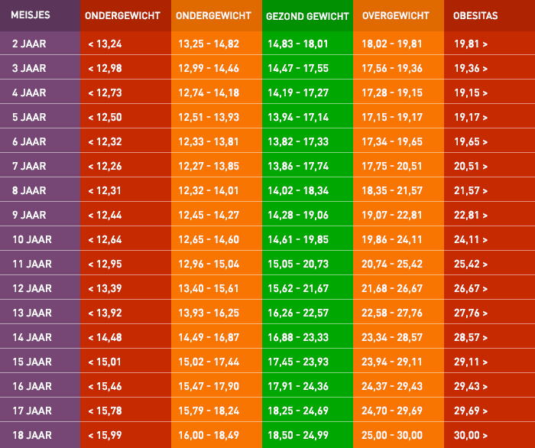
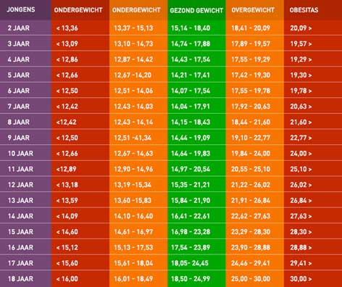
De BMI is berekend aan de hand van de verhoudingen leeftijd, geslacht, lengte en gewicht.
Naam | Leeftijd | Geslacht | Gewicht (kg) | Lengte (cm) | BMI
Sven | 14 | Man | 51 | 169 | 17.86
Dani | 11 | Man | 45 | 150 | 20
Tygo | 13 | Man | 47 | 156 | 19.31
Fay | 10 | Vrouw | 38 | 139 | 19.67
Max | 14 | Man | 50 | 163 | 18.82
Twan | 10 | Man | 36 | 141 | 18.11
Jeroen | 13 | Man | 52 | 159 | 20.96
Isa | 12 | Vrouw | 40 | 152 | 17.31
Tabel 1: BMI zones bij jongens Tabel 2: BMI zones bij meisjes

1.2 Resultaten 0-meting

1.2.1 Sit and Reach
Hieronder een schematische weergave van de deelnemers tijdens de 0-meting van de Sit and Reachtest in 1 tabel.
Naam | Leeftijd | Geslacht | Score 0-meting (cm) | Uitslag
Sven | 14 | Man | 32 | Gemiddeld
Dani | 11 | Man | 27 | Gemiddeld
Tygo | 13 | Man | 33 | Boven gemiddeld
Fay | 10 | Vrouw | 26 | Onder gemiddeld
Max | 14 | Man | 31 | Gemiddeld
Twan | 10 | Man | 28 | Gemiddeld
Jeroen | 13 | Man | 32 | Boven gemiddeld
Isa | 12 | Vrouw | 28 | Onder gemiddeld

*Uitslagen zijn volgens de referentiewaarden van het TNO rapport ‘Kwaliteit van het leven’

1.2.2 Coopertest
Naam | Leeftijd | Geslacht | Afgelegde afstand in 12 min (meters) | Uitslag
Sven | 14 | Man | 2450 | Gemiddeld
Dani | 11 | Man | 2200 | Slecht
Tygo | 13 | Man | 2500 | Goed
Fay | 10 | Vrouw | 1800 | Gemiddeld
Max | 14 | Man | 3200 | Prima
Twan | 10 | Man | 2100 | Matig
Jeroen | 13 | Man | 2450 | Gemiddeld
Isa | 12 | Vrouw | 2000 | Goed

*Uitslagen zijn volgens de referentiewaarden van conditiestesten.nl

Hoofdstuk 2: Thuisoefeningen
In dit hoofdstuk worden de oefeningen behandeld die de kinderen thuis moeten gaan uitvoeren om de lenigheid en uithoudingsvermogen te verbeteren.

3.1 Lenigheid verbeteren
- Oefening 1:
Ga op je billen de grond, of op een matje, zitten en strek beide benen recht vooruit. Ga nu voorover en probeer met je handen je tenen te raken.
Doe dit dagelijks gedurende 20 seconden en je zult merken dat je op een gegeven moment je handen voorbij je tenen komen en misschien zelfs met je neus je bovenbenen kunt raken.
Als deze oefening goed wordt uitgevoerd merk je dat de gehele achterkant van je benen rekt, van je billen, hamstrings, kuitspieren en hielen.
- Oefening 2:

Ga rechtop staan. Beide benen op schouderbreedte. Probeer tijdens de oefening met gestrekte armen de tenen aan te raken.

Doe dit dagelijks gedurende 20 seconden en je zult merken dat je op gegeven moment met je platte hand de vloer kunt aanraken.

Deze oefening zet spanning op de gehele achterkant van het lichaam.

3.2 Uithoudingsvermogen verbeteren
- Oefening: Hardlopen
Pak deze oefening één keer per week op. Probeer elke week de tijd te vergroten van het hardlopen. Het startpunt ligt op 10 minuten, daarna wordt dit elke week vergroot met 1 minuut.
Deze oefening vergroot het aerobe vermogen.

Hoofdstuk 3: Resultaten eindmeting

1.1 BMI
Omdat kinderen groeien is de volledige test wederom afgenomen.
Naam | Leeftijd | Geslacht | Gewicht (kg) | Lengte (cm) | BMI | Uitslag
Sven | 14 | Man | 52 | 170 | 17.99 | Gezond
Dani | 11 | Man | 45 | 151 | 19.74 | Gezond
Tygo | 13 | Man | 50 | 158 | 20.03 | Gezond
Fay | 10 | Vrouw | 38 | 140 | 19.39 | Gezond
Max | 14 | Man | 50 | 164 | 18.59 | Gezond
Twan | 10 | Man | 37 | 143 | 18.09 | Gezond
Jeroen | 13 | Man | 53 | 160 | 20.7 | Gezond
Isa | 12 | Vrouw | 42 | 153 | 17.94 | Gezond

1.2 Resultaten eindmeting

1.2.1 Sit and Reach
Hieronder een schematische weergave van de deelnemers tijdens de eindmeting van de Sit and Reachtest in onderstaand tabel.
Naam | Leeftijd | Geslacht | Score 0-meting (cm) | Uitslag
Sven | 14 | Man | 33 | Boven gemiddeld
Dani | 11 | Man | 29 | Gemiddeld
Tygo | 13 | Man | 33 | Boven gemiddeld
Fay | 10 | Vrouw | 28 | Onder gemiddeld
Max | 14 | Man | 33 | Boven gemiddeld
Twan | 10 | Man | 31 | Boven gemiddeld
Jeroen | 13 | Man | 35 | Hoog
Isa | 12 | Vrouw | 31 | Onder gemiddeld

*Uitslagen zijn volgens de referentiewaarden van het TNO rapport ‘Kwaliteit van het leven’

1.2.2 Coopertest
Naam | Leeftijd | Geslacht | Afgelegde afstand in 12 min (meters) | Uitslag
Sven | 14 | Man | 2550 | Goed
Dani | 11 | Man | 2250 | Matig
Tygo | 13 | Man | 2600 | Goed
Fay | 10 | Vrouw | 1850 | Gemiddeld
Max | 14 | Man | 3200 | Prima
Twan | 10 | Man | 2150 | Matig
Jeroen | 13 | Man | 2550 | Goed
Isa | 12 | Vrouw | 2050 | Goed

*Uitslagen zijn volgens de referentiewaarden van conditiestesten.nl

Literatuurlijst

Onbekend. (sd). Coopertest. Opgehaald van Conditietesten.nl: https://www.conditietesten.nl/coopertest.htm
Schermers, D. P. (2018). TNO Kwaliteit van het leven.

Bijlage 1: Waardetabellen

BMI test

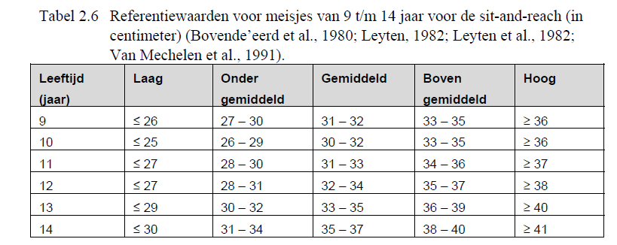
Sit and Reach test

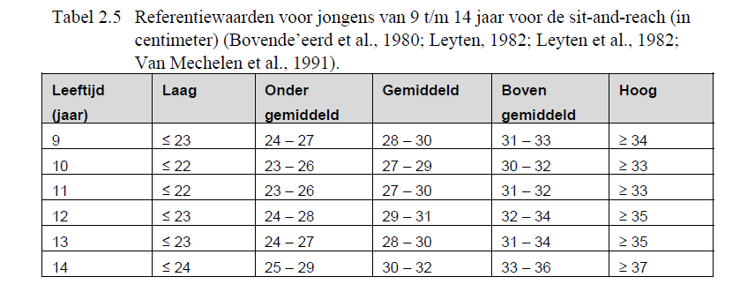

Coopertest
